KOMPAKT WC
z wbudowanym
rozdrabniaczem
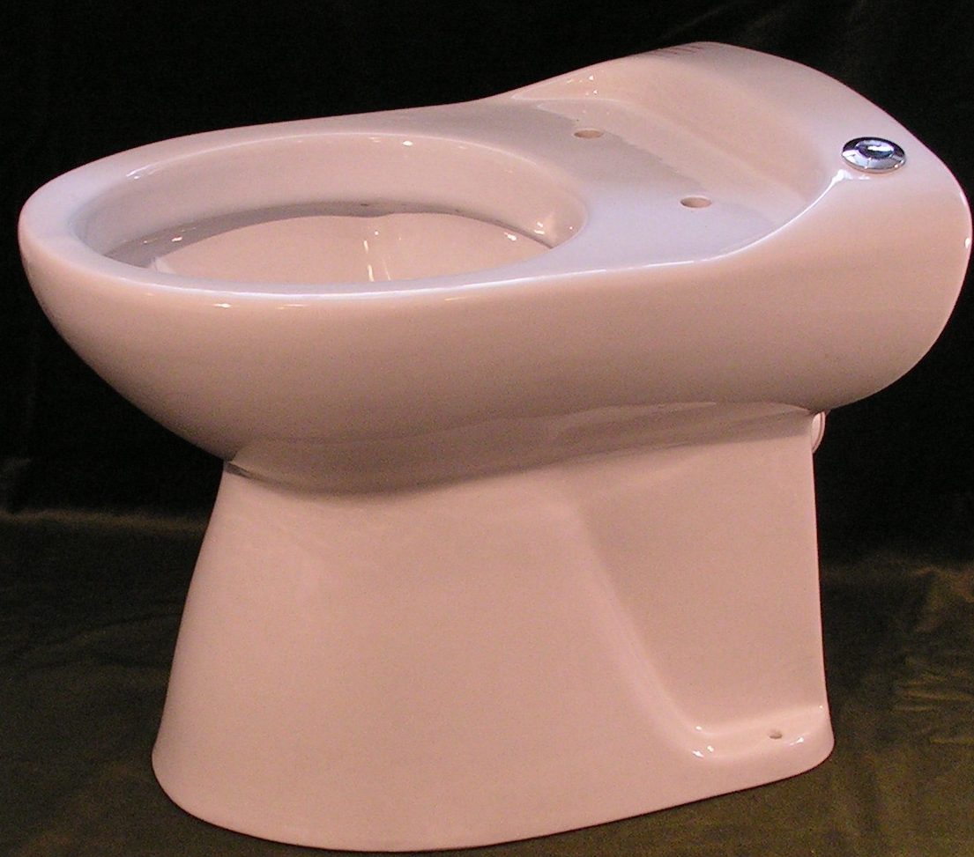

WATEReasy 5
1

Deklaracja zgodności CE
Urządzenie klasy I 230 V 50 HZ 500 W
Zgodne z normą CE niskiego napięcia (72/23/CEE)
i normą zgodności elektromagnetycznej (89/336 CEE)
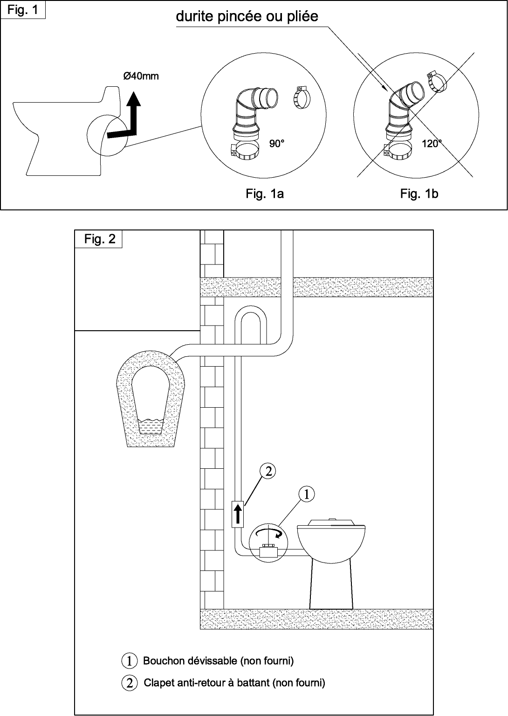

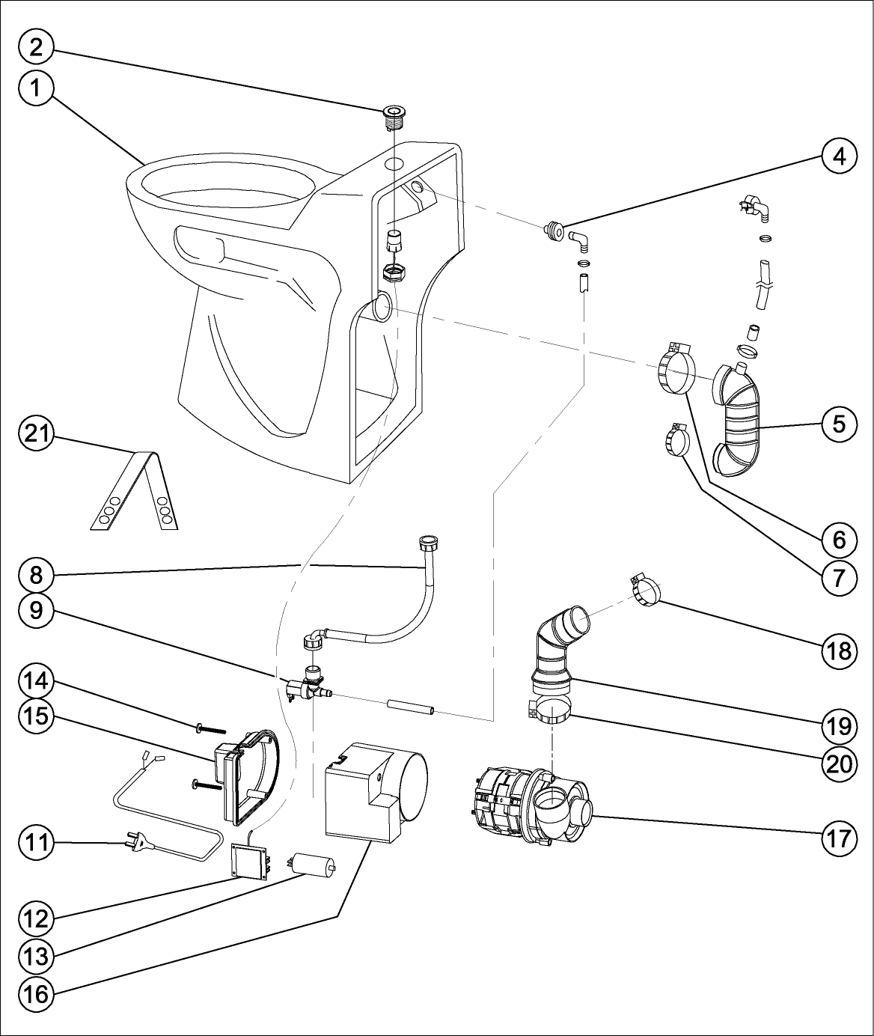

2
11
2
14
ZESTAWIENIE CZĘŚCI ZAMIENYCH
1 | / | Ceramiczny kompakt | 13 | AR100300 | Kondensator 10 µF
2 | Bouton-sensitif | Przycisk | 14 | VIS003 | Śruby mocujące przykrywę M6
4 | ENSDISC- | Zestaw rozłączający | 15 | PLA048 | Przykrywa silnika
5 | ENSASPIRW30L | Zestaw zasysania | 16 | PLA047 | Obudowa silnika
6 | OE100220 | Opaska 09-60.80W2 na śrubki | 17 | SMOT011 | Silnik S30
7 | OE100270 | Opaska 09/40-60 na śrubki | 18 | AN100130 | Opaska na śrubki 32x50
8 | SO100100 | Rura dopływu giętka, PCV, szara | 19 | PLA066 | Rura wylotu
9 | ELE018 | Elektrozawór prosty | 20 | OE100200 | Opaska 09/50-70 W2 na śrubki
11 | BA100200 | Przewód zasilający 2P + T | 21 | GU100100 | System zawieszenia silnika
12 | ELE039 | Karta elektroniki std
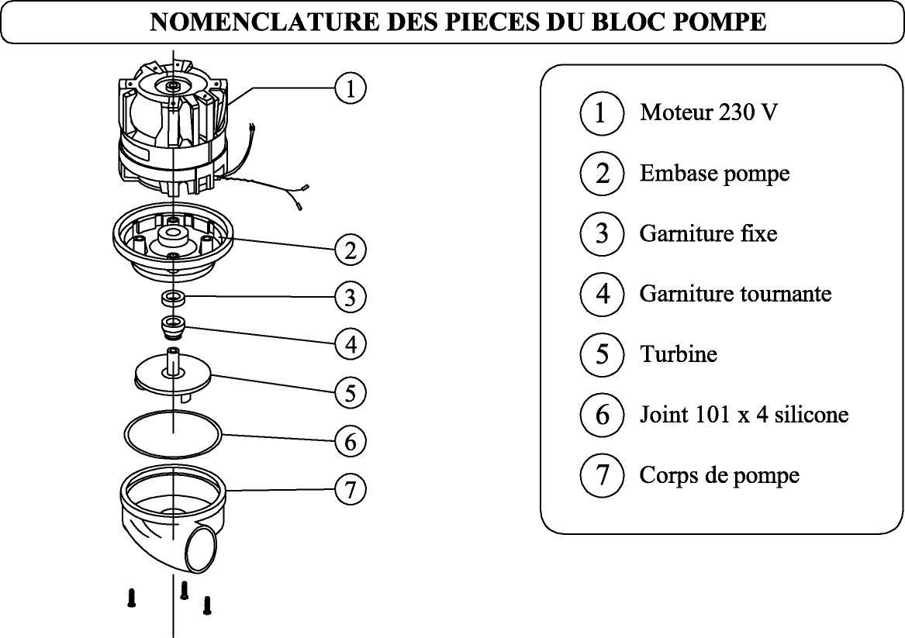

1) INFORMACJE OGÓLNE
Urządzenie używa do wypompowywania pompy typu Vortex.
Rozdrabnia papiery i odpadki organiczne.
System jest zamontowany w ceramicznym kompakcie bez zbiornika płuczki (spłuczki)
Watergenie F z wbudowaną pompą rozdrabniajacą jest urządzeniem spełniającym wszelkie wymogi estetyczne i poddawanym stałej kontroli jakości.
Te osiągnięcia wymagają skrupulatnego przestrzegania instrukcji montażu i konserwacji, zawartych w tej instrukcji, a szczególnie następujących ostrzeżeń:

2) ZASTOSOWANIE :
Urządzenie pozwala odprowadzić ścieki rurą o śr. 40 mm (rys.1).
Zarezerwowane jest do użytku domowego.
Posiada wysoki poziom skuteczności, bezpieczeństwa i niezawodności, pod warunkiem przestrzegania opisanych zasad instalacji i konserwacji.
Rys. 3 – krzywą wydajności

3) DANE TECHNICZNE:

ODPROWADZENIE PIONOWE MAX. | 3 m |  | KLASA ELEKTRYCZNA | I
MOC ZNAMIONOWA | 500 W |  | STOPIEŃ OCHRONY | IPX4

3
10

WARUNKI GWARANCJI :
Urządzenie jest objęte 2-letnią gwarancją, począwszy od daty zakupu pod warunkiem instalacji zgodnie z instrukcją montażu i użytkowania zgodnie z przeznaczeniem: rozdrobnienie, odprowadzenie wyłącznie papieru toaletowego i fekaliów bez ciał obcych. Urządzenie przeznaczone jest do użytku domowego.
Dowodem gwarancji jest podbita karta gwarancyjna u sprzedawcy, oraz dowód zakupu (faktura, paragon). Gwarancja ogranicza się do wymiany lub naprawy w autoryzowanym serwisie SFA POLAND Sp. z o.o. części uznanych za wadliwe. Wadliwą pracę urządzenia należy zgłosić :
- u sprzedawcy pisemnie, bądź
- bezpośrednio (telefonicznie)* Szefowi Serwisu SFA Sp. z o.o w Łomiankach w dni robocze w godz. od 9 do 17.
Urządzenia nie należy demontować, tylko niezwłocznie zgłosić jego wadę!!! SFA POLAND Sp. z o.o. zobowiązuje się do rozpatrzenia reklamacji - do 14 dni roboczych, od dnia zgłoszenia reklamacji na piśmie do Szefa Serwisu SFA Poland Sp. z o.o. Opłaty graniczne, koszty opakowania i transportu nie są objęte gwarancją. Gwarancja nie obejmuje napraw będących wynikiem normalnego zużycia się materiału, zniszczenia lub wypadku, zaniedbania, błędów w kontroli czy konserwacji, etc…Nieuprawniona naprawa powoduje utratę gwarancji. Naprawa, zmiana lub wymiana części w trakcie trwania gwarancji nie przedłużają jej 2-letniego okresu . Roszczenie użytkownika z tytułu szkody wynikłej z wadliwego działania urządzenia oferowanego przez SFA Poland Sp. z o.o. nie mogą przekroczyć wartości zakupionego urządzenia.
*Tel. /022/ 732 00 31 do 33 , fax. /22/ 751 35 16 , Tel. kom. 606 63 00 97
SFA Poland Sp. z o.o.
05-092 Łomianki
Ul. Kolejowa 33
KARTA GWARANCYJNA
Pieczątka punktu sprzedaży

Oświadczam ,że zapoznałem się z warunkami gwarancji
……………………………………………………………………….
/podpis użytkownika/.

4) INSTALACJA ELEKTRYCZNA:

 Instalacja musi być wykonana przez wykwalifikowanego elektryka oraz muszą
być przestrzegane zasady instalacji elektrycznej w łazience (NFC 15100).

Ostrzeżenie o niebezpieczeństwie. porażenia prądem.

- Jeśli kabel urządzenia jest uszkodzony, musi być wymieniony przez producenta lub serwis w celu uniknięcia niebezpieczeństwa porażenia prądem

UWAGA !!!
Do elektryczności można podłączyć urządzenie tylko po zakończeniu instalacji !!
5) PODŁĄCZENIE DO ODPROWADZENIA WODY

- Pobór wody musi być obowiązkowo zrealizowany przy pomocy giętkiej rury (podobnie jak do pralki).

Nie ściskać zbyt mocno nakrętki rury poboru wody na elektrozaworze.

Rura odprowadzająca wodę musi być wyposażona w zawór odcinajacy.
- Rura odpływu musi mieć średnicę min 40 mm i musi być połączona z urządzeniem obejmą nr 18 (patrz: lista części).
Należy unikać niskich punktów (załamań) w odprowadzeniu i przestrzegać nachylenia 1%. Kolanka powinny mieć największy z możliwych promień ( np. zamiast 1-ego kolanka 90 º lepiej połączyc 2 kolanka o promieniu 45 º)
Ogólnie, zabronione są przebiegi rur odpływu mające zbyt dużo załamań.

W PRZYPADKU ODPROWADZENIA W GÓRĘ:
Urządzenie może podnosić ścieki na wysokość max.3 m rurą o średnicy 40 mm. Odprowadzenie w górę rozpoczyna się od momentu wyjścia z pompy.
Trzeba zainstalować kurek odwadniający na dole części pionowej rury, aby umożliwić opróżnienie w razie naprawy.
W przypadku zbyt niskiego ciśnienia, dobrze jest zaopatrzyć urządzenie w rurę 16/18 i zamontować zawór kątowy zamykający - typ jak do pralki.

9
4

6) SPOSÓB UŻYCIA I ŚRODKI OSTROŻNOŚCI:

Urządzenie używa się jak klasyczne WC. Wymaga ono minimalnej konserwacji.
Włącza się po naciśnięciu przycisku.
Cykl ok. 30 sek rozpoczyna stycznik pneumatyczny, wykluczający wszelkie ryzyko niebezpieczeństwa porażenia prądem.
Efekt płuczki jest uzyskany poprzez zastosowanie elektrozaworu wyposażonego w filtr i regulator przepływu dla ciśnienia 1,5 do 7 barów.

FUNKCJONOWANIE
Cykl 30 sek składa się z następujacych etapów:
- włączenie po naciśnięciu przycisku
- napływ wody do kompaktu
- włączenie pompy odprowadzającej (podwójny cykl)
- ponowne dojście do poziomu syfonu?
UWAGA !!!
Urządzenie nie można wypompować ciał obcych np: tamponów, prezerwatyw, chusteczek, waty, rozpuszczalników, substancji oleistych. Mogą one spowodować awarię i nie obejmuje tego gwarancja.
7) KONSERWACJA

Aby uniknąć osadzania się kamienia wewnątrz urządzenia, zalecane jest regularne odkamienianie: zwykłe środki jak do WC.
- Odłączyć urządzenie od prądu,
- Nalać do miski klozetowej dozę odkamieniacza rozcieńczonego w 2 l wody,
- Zostawić na kilka godzin,
- Ponownie podłączyć urządzenie,
- Kilkukrotnie spuścić wodę.
Zaleca się powtórzenie tej czynności 2-3 razy do roku.

8) PRZEGLĄDY
PRZED KAŻDĄ NAPRAWĄ ODŁĄCZYĆ URZĄDZENIE OD PRĄDU!
Urządzenie nie wymaga szczególnych interwencji serwisowych. W przypadku awarii, naprawa musi być wykonana przez autoryzowany serwis.

9) ANOMALIE, PRZYCZYNY, SPOSOBY POSTĘPOWANIA:
Funkcjonowanie Pąństwa urządzenia klasy I jest objęte 2-letnią gwarancją, pod warunkiem właściwego uzytkowania (dla odpadków organicznych i papieru) i pod warunkiem prawidłowej instalacji

W przypadku zablokowania się pompy:
UWAGA!: dobrze sprawdzić czy zasilanie jest prawidłowe i czy rura odpływu nie jest zgnieciona czy zgięta. Urządzenie jest wyposazone w system ochrony termicznej.

Odłączyć od prądu. Poczekać ok. 2 godziny i ponownie włączyć urządzenie.
Jeśli zachodzi potrzeba zdemontowania urządzenia, które jest zablokowane przez ciało obce:
- Odłączyć od prądu,
- Zamknąć dopływ wody,
- Odkręcić zakrętkę zaworu rury doprowadzającej wodę,
- Odłączyć odpływ,
- Odkręcić 3 śruby pompy,
- Wyjąć pompę,
- Wyjąć blokujące ciała obce,
- Sprawdzić stan turbiny.

Następnie zamontować urządzenie z powrotem.

WWW.WATEReasy.info
5
8

 |  | WYKAZ PUNKTÓW SERWISOWYCH
MIASTO | FIRMA | IMIĘ | NAZWISKO | TELEFON | MIASTO | FIRMA | IMIĘ | NAZWISKO | TELEFON
Biała Podlaska | Milmar | Milan | Kempiński | 48 502 604 200 | Mrągowo | MOR-TECH | Przemysław | Mohr | 48 506 171 394
Białystok | Radeks | Adam | Radziszewski | +48 693 406 561 | Siemianowice Śląskie | Termopol-Serwis | Łukasz | Harbuz | 48 502 328 939
Bolesławiec | DELTA Technika Grzewcza | Wiesław | Burłak | 48 602 715 870 | Olsztyn | Bamax - Serwis |  |  | 48 504 320 238
Bydgoszcz | TESIG | Zbigniew | Bożek | +48 608 39 59 78 | Opole | AKOSPOL | Adam | Kostur | 48 600 063 524
Częstochowa | PUH Puczyński | Marek | Puczyński | 48 600 975 610 | Poznań | Gramapol | Marek | Baranowski | 48 602 236 725
Gdańsk | Instalator | Michał | Mroziński | +48 602 691 019 | Przemyśl | Firma Handlowo-Usługowa | Janusz | Prokop | +48 606 831 256
Gdańsk | Multi-Tel | Feliks | Borzyszkowski | 606 354 244 | Rybnik | Instalator | Jacek | Zubko | 48 608 249 529
Gliwice/Sośnicowice | Hydromex | Rudolf | Straszek | 48 501 451 123 | Słupsk | Hydro-Gaz | Adam | Waśko | 48 509 435 540
Gorzów Wlkp | Zakład Instalacji Wod-Kan-Gaz | Krzysztof | Bodzon | 48 603 980 456 | Szczecin | Kompleksowe Remonty Mieszkań | Mirosław | Siwakowski | +48 501 196 115
Kęty/Oświęcim | Edward-pol | Edward | Piórko | 48 604 430 098 | Szczecin | Instalator-M.Szłapczyński | Michał | Szłapczyński | 48 502 113 182
Kielce | Gopid | Grzegorz | Otfinowski | 48 608 017 982 | Warszawa | Instalatorstwo Radzyński | Tadeusz | Radzyński | +48 22 851 35 66
Koszalin | PPHU „INSTAR” | Arkadiusz | Malicki | +48 604 298 431 | Warszawa/Ząbki | Hydromir | Mirosław | Gójski | 48 602 253 011
Kraków | Zakład Instalacji Budowlanych | Maciej | Radwan | +48 501 30 88 86 | Wałbrzych | Calik Instal | Dariusz Andrzej | Adamczewski Trojanowski | +48 503 024 257 +48 502 653 604
Lublin | Usługi | Zbigniew | Kurkiewicz | +48 604 835 662 | Włocławek | Firma Usługowo Handlowa | Krzysztof | Graczyk | +48 502 212 913
Łódź | Maskoterm | Marek | Skowroński | 48 606 261 812 | Wrocław/Radwanice | Wodnik Pompy | Janusz | Kostanowicz | +48 71 311 72 24

6
7

